

Omonboyev A. | Axborot tizimlarini loyihalashtirish | November 13, 2022

Xususiy maktab

Boshqaruv tizimi

Xususiy maktab faoliyatini tashkil etish uchun Axborot tizimlarini loyihalashtirish fanining tadbiqi.

Biznes jarayonlar:

1. Qabul jarayoni
2. Maxsus ilova ishlab chiqish

Ushbu ilova orqali ariza topshirish, ro’yhatdan o’tish kabi foydalanuvchilarga, o’quv jarayonini tashkil qilishni avtomatlashtish va foydani hisoblash kabi maktab faoliyatiga qulayliklarni yaratish ko’zda tutilgan

* 1. Bu uchun outsource orqali kerakli dasturchilar bilan shartnoma imzolash (Bunga xodimlar bilan ishlash bo’limi ma’sul)

1. Marketing strategiyasini ishlab chiqish
   1. Joylashuv va auditoriyaga qarab targetni aniqlash va reclama strategiyasini ishlab chiqish
2. Xodimlar ishini tashkil qilish
   1. Xodimlarni ishga qabul qilish/bo’shatish
   2. Keldi-ketdi(yo’qlama)
   3. Ta’tillar belgilash
   4. Xodimlar reytingini aniqlash
3. Moliya (Umumiy)
   1. Xodimlaring oyliklari belgilash va berish
   2. Reytingi baland xodimlarga Qo’shimcha mablag’ ajratish
4. Talabalar uchun to’lov jarayonlarini tashkil qilish
   1. Maximal darajada to’lovni avtomatlashtirish (Maxsus ilova orqali)
   2. Ushbu jarayonni Moliya tizimi bilan bog’lash
5. Mablag’ yig’ish (Xomiylar/Investitsiya)
   1. Loyiha rivoji uchun xomiylar topish
   2. Yig’ilgan pullarni to’g’ri maqsadlarda yo’naltirish
6. Talabalar ma’lumotlarini saqlash uchun ma’lumotlar bazasini yaratish
   1. Ushbu jarayonni maxsus ilovamiz bilan bog’lash
   2. Ma’lumotlar orqali marketing uchun target belgilash

**IDEF0** Metodologiyasi  
 IDEF0 Funktsional modellashtirish usuli tashkilot yoki tizimning qarorlari, harakatlari va faoliyatini modellashtirish uchun mo'ljallangan. U Duglas T. Ross va SofTech, Inc tomonidan ishlab chiqilgan Structured Analysis and Design Technique (SADT) grafik modellash tilidan olingan.

Qabul qilish jarayonidagi qadamlar

1. **Ekskursiya (Yoz oylarida mavjud emas)**

Talaba maktabga to'liq bir kun tashrif buyuradi, so'ngra o'qituvchilar va qabul guruhi tavsiyasiga ko'ra ikkinchi tashrifni rejalashtiradi. Talaba kun davomida bir yoki ikkita darsga qatnashib ko’radi. Ota-onalar birinchi tashrif paytida bizning direktorimiz bilan uchrashuv o’tkazishadi.

1. Ota-ona bilan intervyu

Ota-onalar birinchi tashrif kunida qabul bo'yicha koordinator va biznes direktori bilan uchrashishadi va suhbat qurishadi. Suhbat oilaga maktab haqida chuqur savollar berish imkoniyatini beradi. Ota-onalar maktabimiz jamoasining muhim qismidir. Agar talaba qabul qilinsa, ota-onalardan mablag' yig'ish va boshqaruv tizimimizda ishtirok etish bo'yicha shartnoma imzolashlari so'raladi.

1. Ariza topshirish

Agar qabul koordinatori, o’qituvchi va nomzod bir-birlarining talablariga mos kelsalar, rasmiy jarayon boshlanadi. Ota-onalar va talaba maxsus ilovamiz orqali arizani to'ldirishadi. Arizaga qo'shimcha ravishda talabaning joriy transkriptlarining nusxasi va ikkita tavsiyanoma (kamida bittasi o'qituvchi tomonidan) talab qilinadi. Barcha materiallar qabul qilingandan so'ng, ariza to'liq hisoblanadi.

1. Nomzod va o’qituvchi o’rtasida interview

Talaba o'qituvchilar jamoasi a'zosi tomonidan rasmiy suhbatdan o'tadi. Biz o‘quvchilarni sifatli va hamkorlikda ishlaydigan o’quvchilar sifatida va ularning maktab hamjamiyatida faol bo‘lish qobiliyatiga e’tibor qaratamiz. Shuning uchun biz o'quvchilardan o'zlari g'ururlanadigan yoki ishtiyoqli bo'lgan faoliyat yoki mavzularni ko'rsatadigan ish namunalarini olib kelishlarini so'raymiz. Bunga misol qilib, akademik yoki badiiy ishlarni, guruh loyihalarini, sportni, jamoat xizmatini, sayohat tajribasini, raqsni, teatrni va talaba ishtiyoqi bo'lgan boshqa sohalarni keltirishimiz mumkin.

1. Fakultetlar bilan tanishuv

Biz maktabimizda davlat standartidagi darslardan tashqari turli sohalarga yo’naltirilgan qo’shimcha darslarni ham olib boramiz. Shu sababli har bir sohaga moslangan qo’shimcha darslar maxsus fakultetlarda olib boriladi. Masalan matematika, Ingliz tili, musiqa, raqs va hokazo.

Ariza, ma'lumotnomalar va transkriptlar maktab talabaning akademik ehtiyojlarini qondira olishini aniqlash uchun qabul koordinatori va o'qituvchilar tomonidan ko'rib chiqiladi. Agar o'qituvchilar bizning xizmatlarimiz talaba uchun mos deb hisoblasa, oilaga ular ro'yxatga olish uchun qabul qilinganligi haqida xabar beriladi. Agar o'qituvchilar talabaning ehtiyojlarini qondira olmasalar, jarayon tugaydi va oilani qabul qilish koordinatori bu haqida xabardor qiladi.

1. Qabul qilishdan keying jarayonlar

Oila shartnomani yakunlaydi va bizning maxsus ilovamizda, o'qish uchun hisob qaydnomasini yaratadi. Imzolash vaqtida 250 AQSh dollari miqdorida qaytarilmaydigan depozit talab qilinadi. Omonat o'qish uchun qo'llaniladi. Oilalar o'sha paytda moliyaviy yordam olish uchun ham murojaat qilishlari mumkin.

1. Ro’yhatga qabul qilish

Ro'yxatdan o'tgandan so'ng, maktab talabaning ehtiyojlarini qondiradimi yoki yo'qligini ko'rish uchun uch oylik sinov muddati mavjud va talaba Talabalar kelishuvlariga javob beradimi yoki yo'qmi, va oila Ro'yxatdan o'tish shartnomasi shartlarini bajaryaptimi yoki yo'qligini baholash uchun. Uch oydan so'ng talaba maktabga to'liq qabul qilinadi, sinov muddati uzaytiriladi yoki maktabni tark etishi so'raladi.

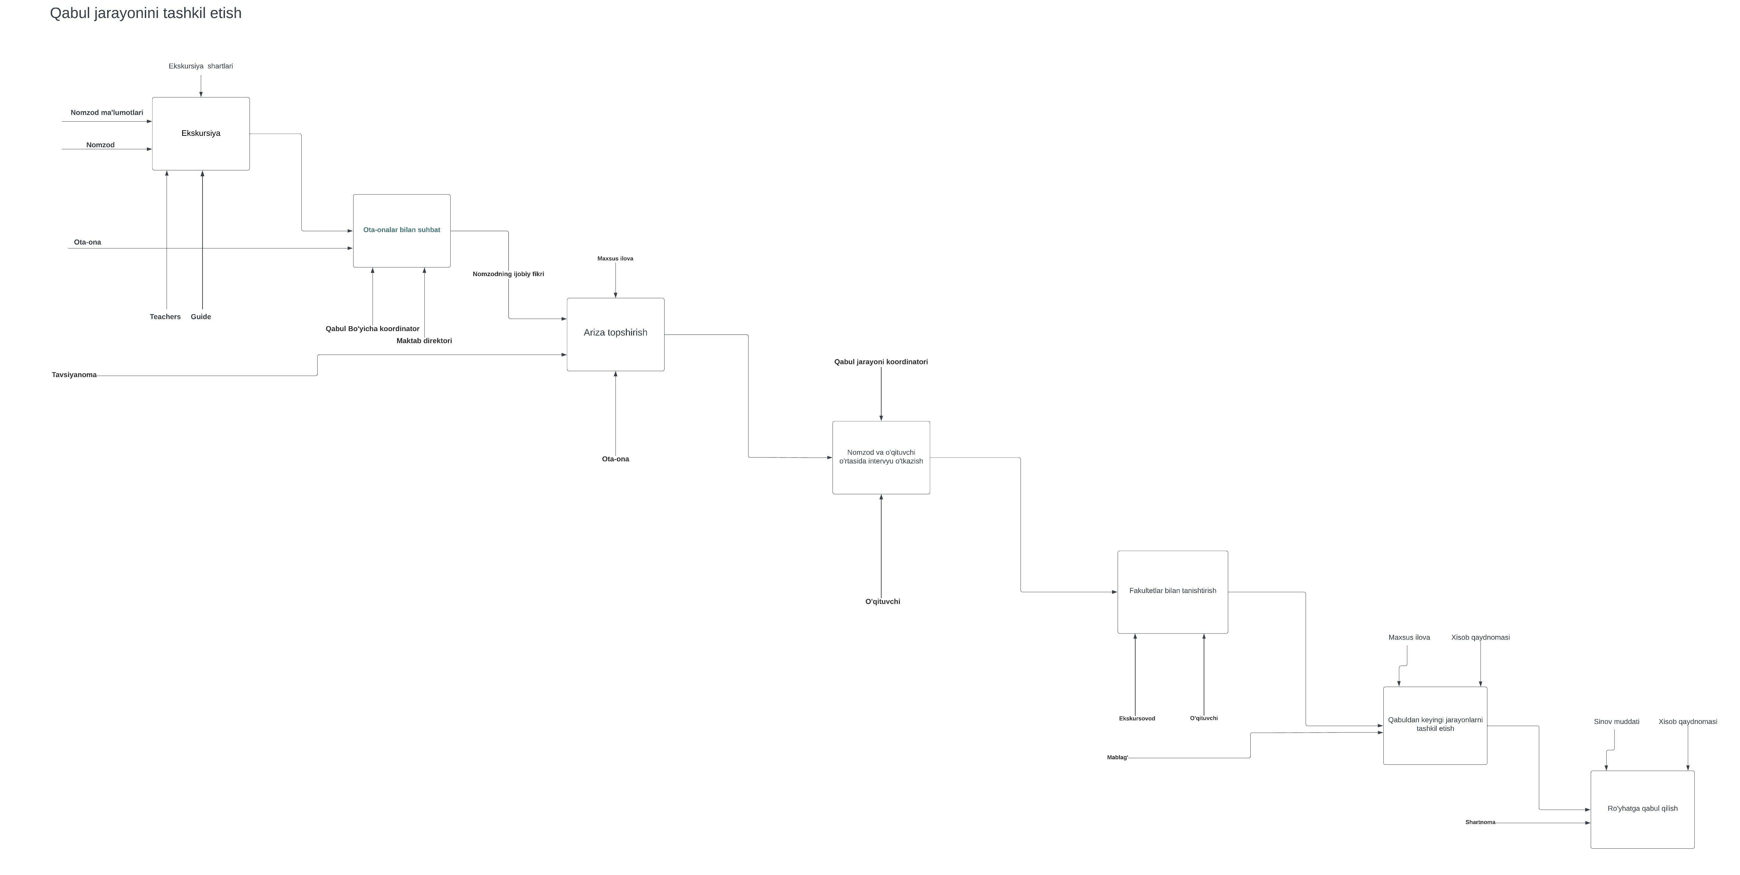 Ushbu jarayonlarni visual ravishda IDEF0 metodologiyasi orqali ham ifodalash mumkin, buni quyidagi rasmda ko’rishimiz mumkin: